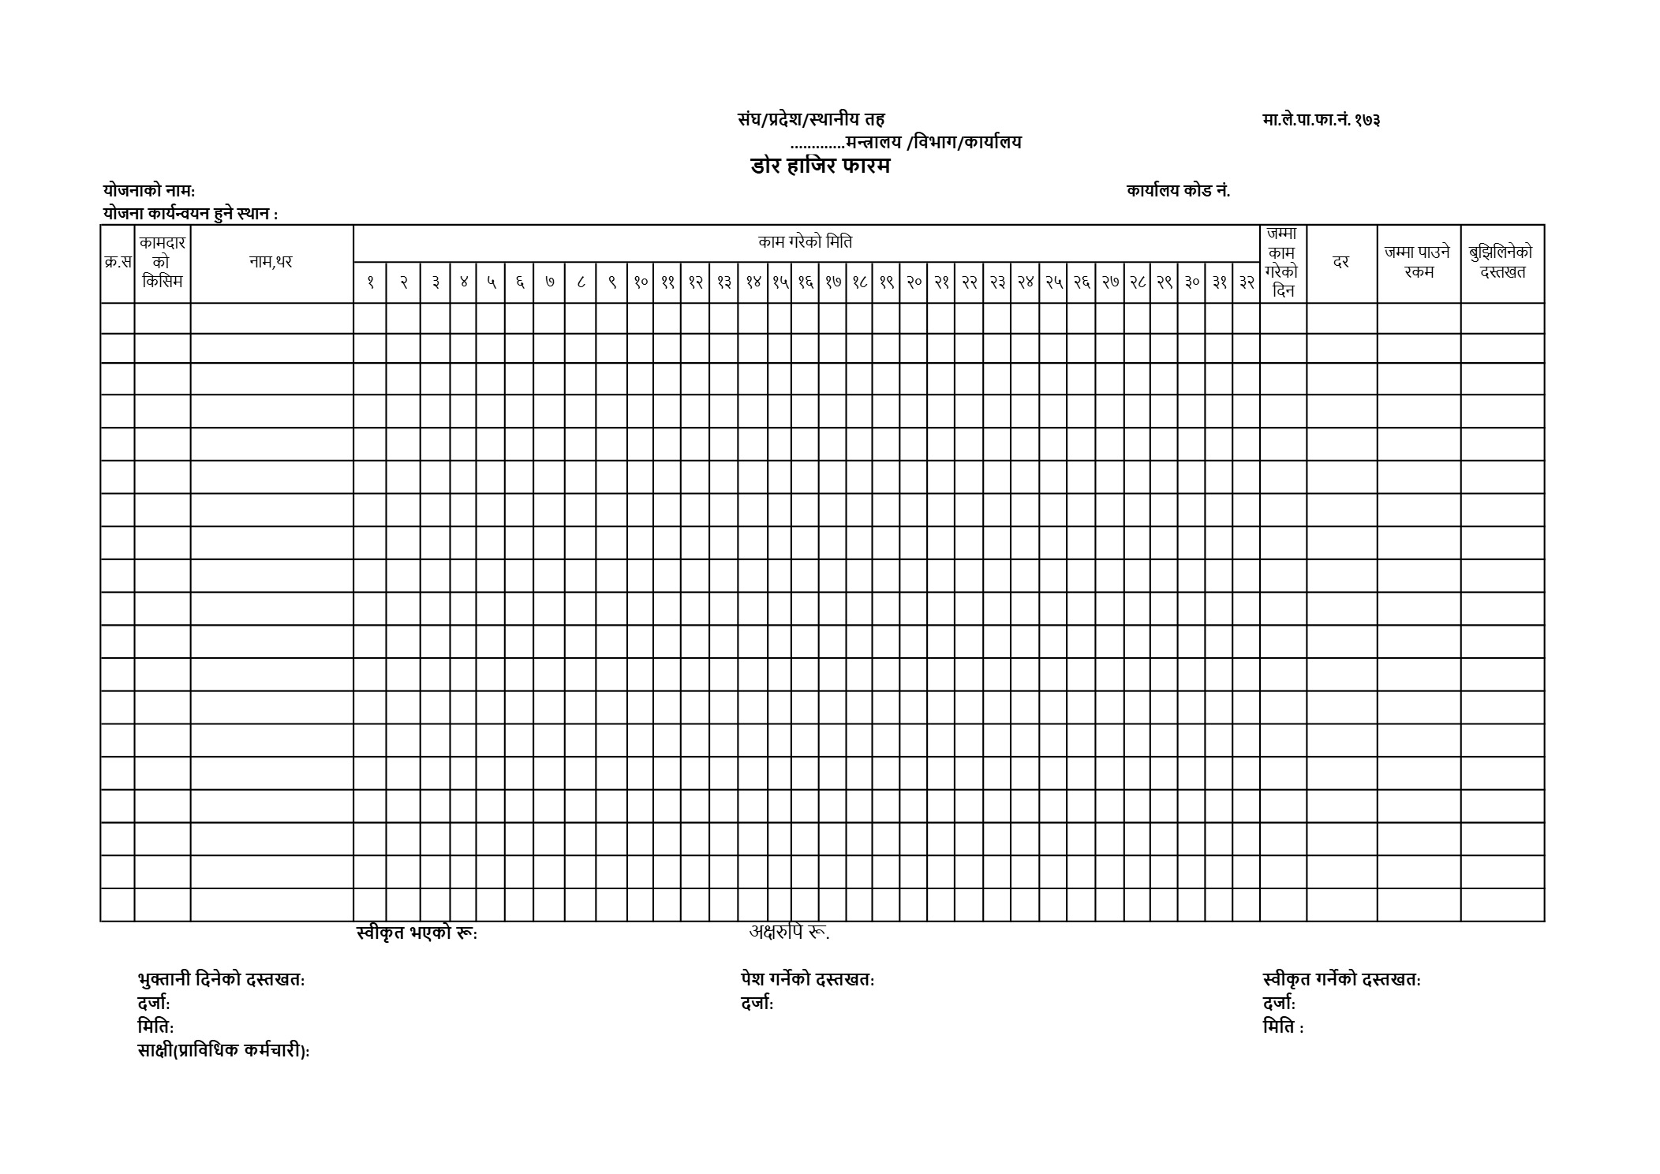
नेपाल सरकार
शिक्षा तथा खेलकुद मन्त्रालय
शिक्षा विभाग
शिक्षा विकास तथा समन्वय एकाइ
घोराही, दाङ
डोर हाजिरी फाराम

